В Волгограде определили самых быстрых, ловких и умелых!
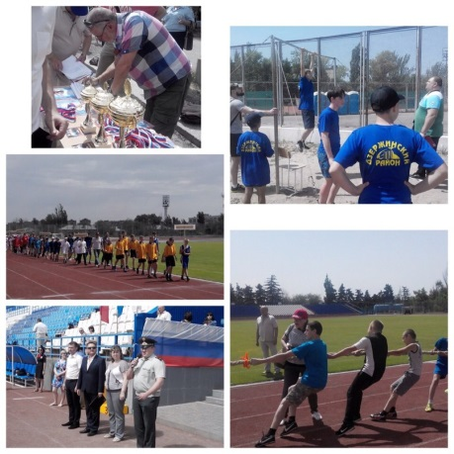01.06.2015
Основной целью мероприятия являлось привлечение несовершеннолетних, находящихся в социально-опасном положении, к регулярным занятиям спортом, повышение уровня физической подготовленности и спортивного мастерства несовершеннолетних, пропаганда культуры здорового образа жизни. В соревнованиях приняли участие команды из восьми районов Волгограда. В программу соревнований были включены 5 видов состязаний: подтягивание на высокой перекладине, прыжок с места, мини – футбол, ДАРТС, перетягивание каната.
По итогам соревнований команды и участники награждены кубками и грамотами. Победители соревнований по мини-футболу, перетягиванию каната награждены медалями и грамотами комитета по физической культуре и спорту администрации Волгограда. Призёры спартакиады, а ими стали команды Дзержинского, Кировского и Ворошиловского районов Волгограда, награждены кубками. Представители УФСКН России по Волгоградской области вручили победителям сертификаты на посещение боулинга.

